2009-2010-1《概率论与数理统计》试题（A）参考答案和评分标准
- 填空题（每题3分，共24分）
1、；2、；3、6；4、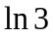；5、 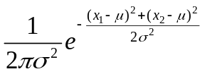；6、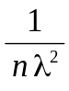；
7、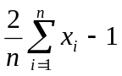或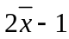；8、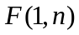
二、选择题（每题3分，共24分）
1、A；；2、A；3、C；4、C；5、A；6、B；7、D；8、D
三、计算应用题（共52分）
1、(6分) 解：设 A={肝病患者}，B={被诊断为患有肝病}，
由贝叶斯公式，
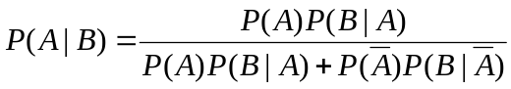 3 分
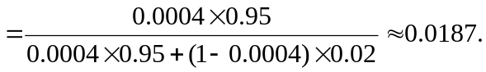 3 分
2、（6分）解：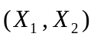的联合分布为
X₂  X₁ | –1 | 0 | 1
–1 | 0 |  | 0
0 |  | 0 |  | 
1 | 0 |  | 0
4 分
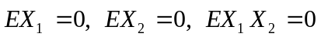，所以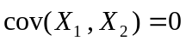，
于是 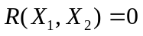. 2分
3.（14分）解：（1）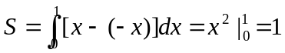
所以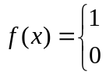 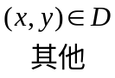 4 分
（2）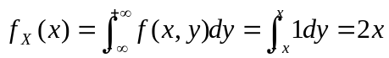
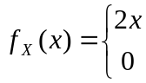 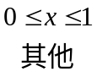 3 分
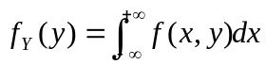
当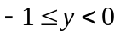时，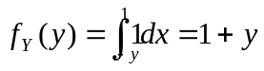
当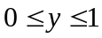时，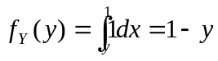
故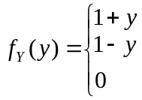 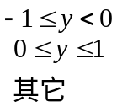 3 分
由于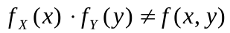，所以不独立。 2 分
（3）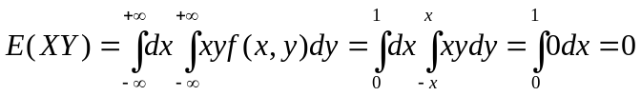 2 分
4. （6分）解：设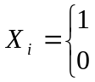 （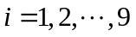）
则 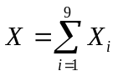 2 分
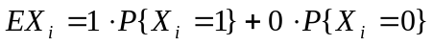 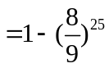 2 分
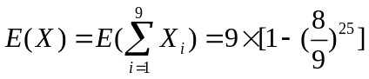 2 分
5、（8分）解：由题意得，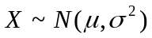
H：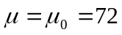 H：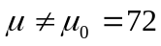 2 分
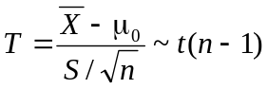 2 分
其中 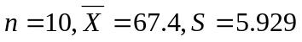代入
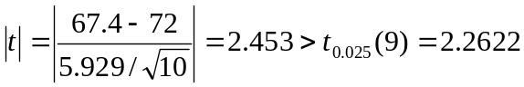 2 分
所以，拒绝H ，认为有显著差异。2 分
6、(12分)解 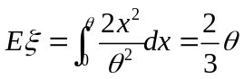…………………………………….2分
由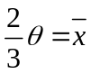, 所以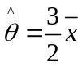 ………..……………………………………………2分
似然函数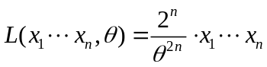 …………………………………….4分
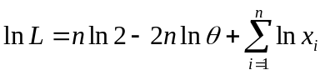
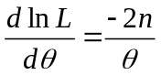, 所以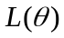单调下降……………………………………………….2分
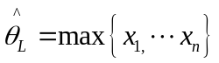………………………………………………………………2分

